**深 圳 大 学 实 验 报 告**

**课 程 名 称： 计算机系统(2)**

**实验项目名称： 实验环境配置与使用**

**学 院： 计算机与软件学院**

**专 业： 计算机科学与技术**

**指 导 教 师： 罗秋明**

**报告人： 刘俊楠 学号： 2017303010班级： 01**

**实 验 时 间： 2021.3.13**

**实验报告提交时间： 2021.3.13**

**教务处制**

**一、 实验目标：**

熟悉Linux上C程序的编译和调试工具，包括以下内容：

1. 了解Linux操作系统及其常用命令

2. 掌握编译工具gcc的基本用法

3. 掌握使用gdb进行程序调试

**二、实验环境与工件**

**1.**个人电脑

2. Ubuntu Linux 操作系统

3. gcc

4. gdb

**三、实验内容与步骤**

1. 根据实验一：实验环境配置与使用.ppt熟悉Linux基本操作（P.1 – P.28）,然后根据以下过程创建用户：用户名为学生名称加学号，如**赖丹辉**，学号**2013150040**，则该用户名为**Laidanhui_2013150040**。按照1.1~1.3完成并截图，截图需要有运行的命令及其结果。另外：**后面的题目必须在该新建用户下完成。（30分）**

实验步骤：

* 1. 首先切换为超级用户

*$su*

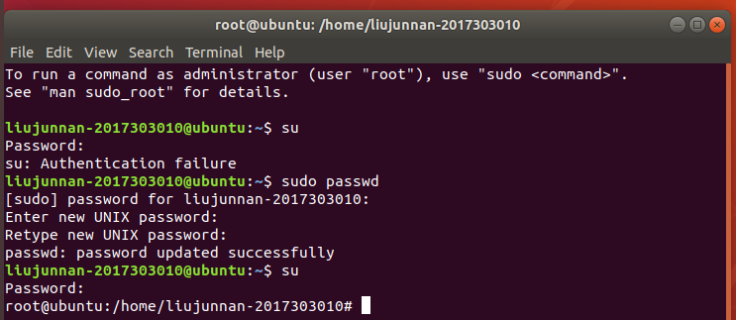

* 1. 参考以下命令创建新用户, 设置新建用户的密码，注意：只有设置了密码才能激活用户，否则无法以该用户身份登录

*#useradd Liujunnan_2017303010*

#passwd Liujunnan_2017303010

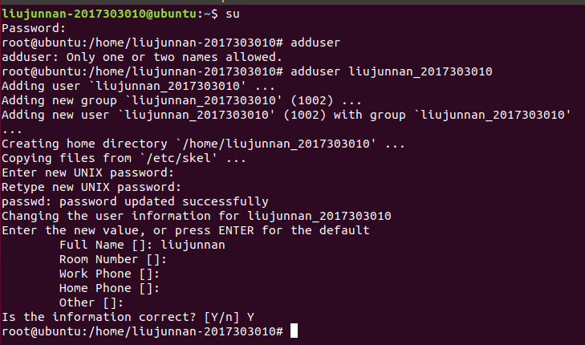

* 1. 注销当前用户，并以新建的用户身份登录，登录后运行 $ whoami，并进行截图；

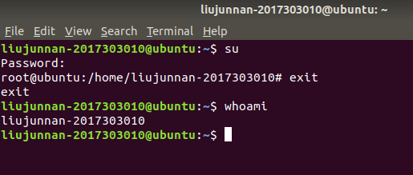

1. 新建用户主目录下创建子目录：**gdbdebug**, 并进入gdbdebug 子目录。将过程和结果截图。（10分）

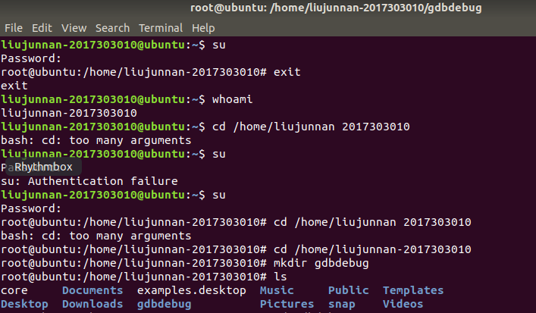

1. 使用vi编辑以下两个文件并编译和运行，截图（30分）
   1. 编辑reverse.h

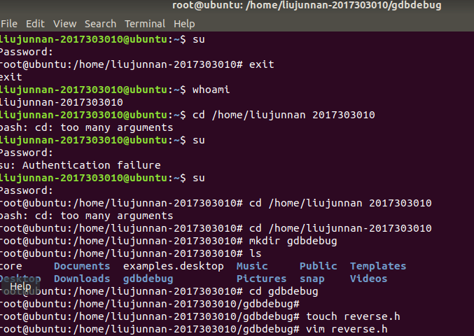

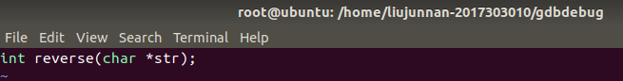

* 1. 编辑reverse.c

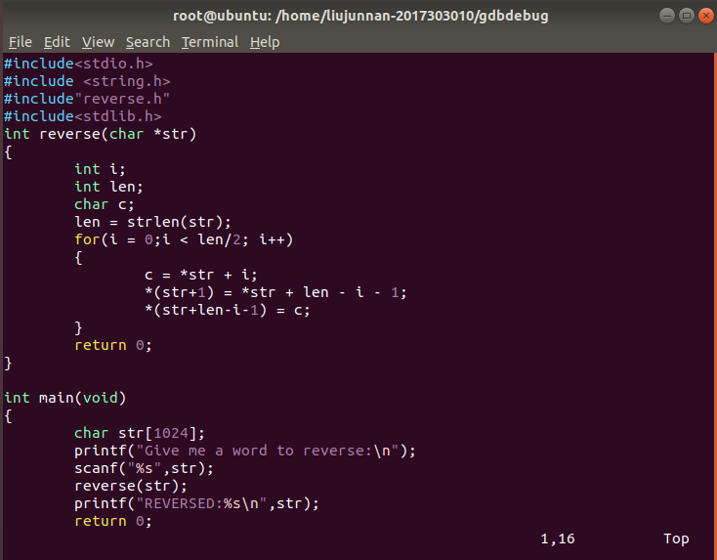

* 1. 按以下步骤编译，如有警告信息，请修改代码至无警告信息

$gcc –Wall reverse.c –o reverse

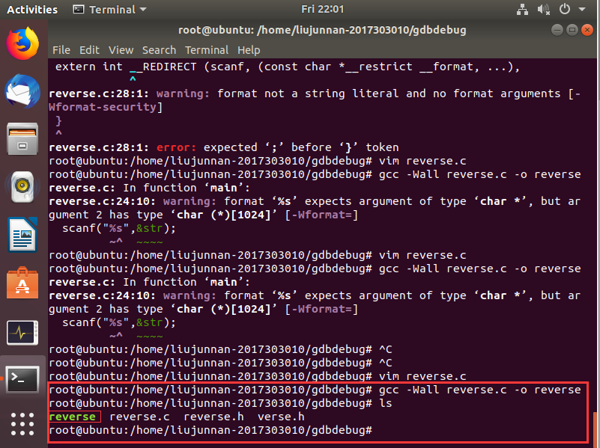

* 1. 运行程序

$./reverse

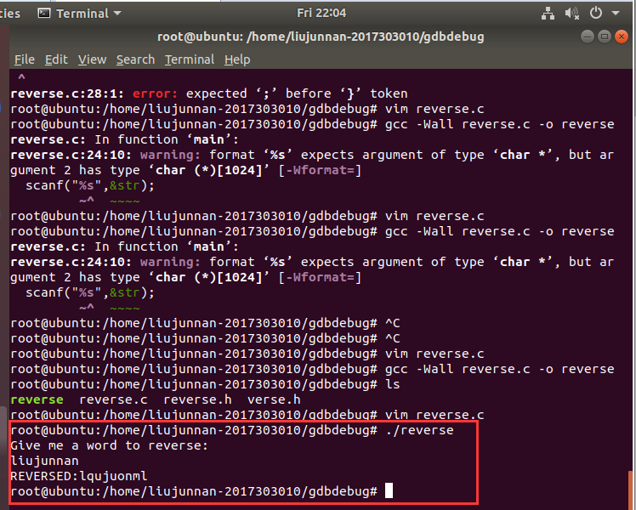

1. 按照以下过程调试并修正reverse.c,请参考过程截图。（30分）
   1. 编译时加入调试信息

**$gcc -g reverse.c -o reverse1**

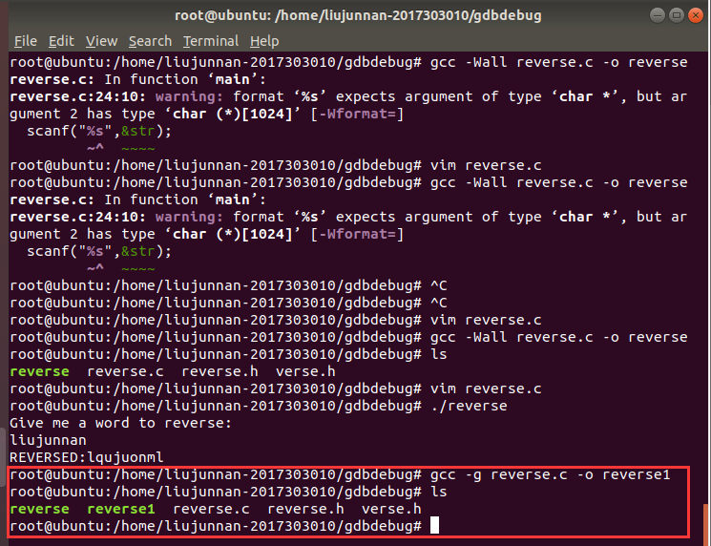

* 1. 启用GDB调试

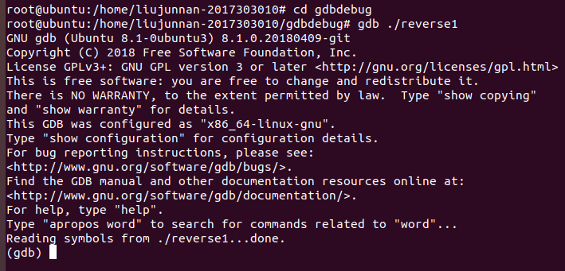

* 1. 键入list,查看源代码并根据行号/函数名设置断点（断点位置仅供参考，不需雷同）

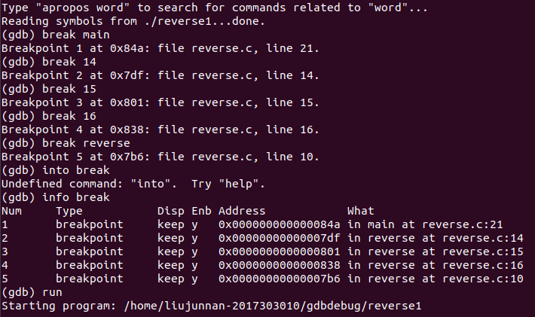

* 1. 观察变量值，并作分析，推测错误（过程仅供参考，不需雷同）

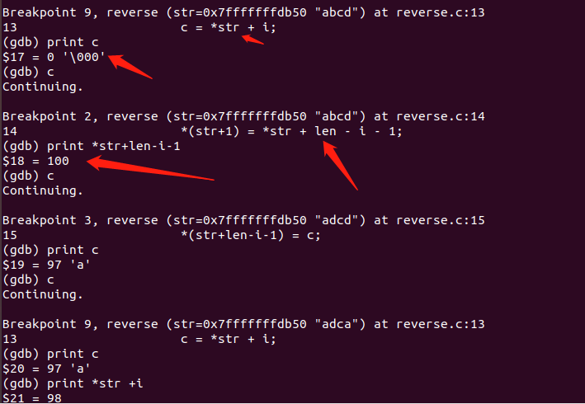

* 1. 修正程序并运行

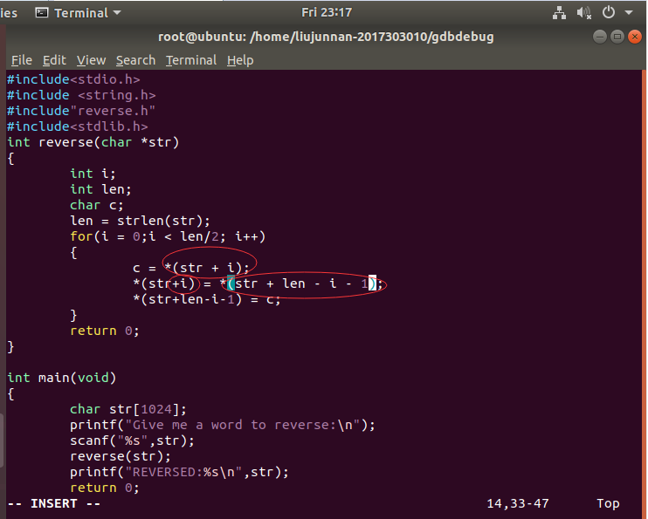

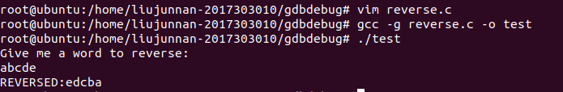

**四、实验结果**

使用gdb调试程序，最终成功修正reverse.c程序并正确运行，实现了字符串的倒序写出，如下图所示。



**五、实验总结与体会**

通过本次实验，学会安装并调试Linux系统及环境，学习并掌握了linux系统的基本命令。

接触了vi编辑器，了解到vi编辑器有3种基本工作模式，分别是命令行模式、插入模式和末行模式，通常使用“vim或者vi 文件名”从而进入vi编辑器界面，按“i”进入插入模式开始编辑，编辑完后按esc进入命令行模式，再按shift+:进入末行模式，最后wq存盘退出。

接触了gcc编译系统和GDB调试工具，在使用gcc命令时，-g指示编译程序在目标代码中加入供调试程序使用的附加信息，-o声明输出文件。如果没有-g，在调试时会发生错误。

|  |
| --- |
| **指导教师批阅意见：**  **成绩评定：**  指导教师签字：  年 月 日 |
| 备注： |